Муниципальное бюджетное общеобразовательное учреждение
«Средняя общеобразовательная школа №43 г. Пензы»

VII Региональной научно-практической конференцию учащихся
«Природно-культурное и духовное наследие Пензенской области

Секция: Исследовательские проекты

Тема работы:

Подготовила:
Сомкина Анна Романовна
ученица 6 «Б» класса
МБОУ СОШ № 43 г. Пензы

Руководитель:
Глинкина Наталья Николаевна
учитель биологии и географии
МБОУ СОШ № 43 г.

г. Пенза, 2020
Содержание

Введение 3
Глава 1. Теоретическая часть
  - История появления экологической тропы 4
  - Что происходит во время посещения экоторопы и правила поведения на ней? 4
  - Задачи экотропы 5
Глава 2. Реализация проекта
2.1. Консультация специалиста 6
2.2. Экологическая тропа «Сосновочка» 7
2.3. Определение содержания ионов свинца в листьях растений на экологической тропе 17
2.4. На белой тропе 19
Глава 3. Заключение 20
Перспективы развития экологической тропы 20
Список литературы 21
Приложение 22

Введение
В настоящее время остро стоит проблема экологического образования населения. Необходима система экологического просвещения, в которую входили бы не только средства массовой информации и экологические курсы в школах и других учебных заведениях, но и непосредственное общение человека с природой. В этом случае помогут экологические тропы.
Причиной создания данного проекта послужила обеспокоенность за состояние природы, современных экологических проблем и желание защищать окружающую среду. Из опасного противника, которым природа была на заре цивилизации, она превратилась в хрупкого товарища, требующего нашего покровительства.
Живя в поселке Манчжурия, мы видим, как потребительское, а порой и равнодушное отношение к природе усугубляется с каждым днём: мусор, сломанные деревья, разорённые гнезда, порушенные муравейники, загрязнённые реки и озера. Вправе ли мы не взвешивать свое поведение в природе на весах совести? Живая красота вокруг нас, естественная среда воздействует на духовную сущность человека, требует, чтобы мы руководствовались этическими нормами, не нарушали нравственного равновесия между человеком и жизнью природы.
Мы считаем, что нельзя ограничиваться простым созерцанием экологических проблем. Наш экологический проект будет способствовать тому, чтобы дети увидели и почувствовали красоту природы, задумались о роли человека, о разумном использовании природных богатств и их охране.
Цель работы: разработка учебно-познавательного экологического маршрута для сохранения и изучения экосистемы на тропе «Сосновочка».
Задачи
- информировать посетителей о представителях флоры данного участка;
- формировать у школьников основы экологической культуры;
- воспитать чувство любви к природе и бережного отношения к ней;
- провести исследование по состоянию экологической тропы на её экологичность.
Тип работы: долгосрочный, познавательный, обучающий, развивающий, воспитательный и оздоровительный.
Гипотеза: системная работа на экологической тропе позволит расширить знания детей о природе родного края, вызовет интерес и желание наблюдать, повысит профессиональную компетентность педагогов в вопросах экологического воспитания и образования детей.
Объект исследования: экологическая тропа «Сосновочка».
Предмет исследования: состояние экологической тропы «Сосновочка».
Методы исследования:
- теоретические;
- наблюдение;
- сравнение;
- экспериментирование.

Раздел 1.
1.1. История появления экологических троп.

Что такое экологическая тропа? Экологическая тропа - это маршрут на местности, специально оборудованный для целей экологического образования и воспитания. Во время движения по экологической тропе посетители получают информацию об экологических системах, природных объектах, процессах и явлениях. Экскурсия по экотропе сочетает в себе познание, отдых и наслаждение красотой природы, благодаря чему эффект восприятия информации усиливается мощным зарядом положительных эмоций. История создания таких маршрутов насчитывает уже около 100 лет.
В школьной библиотеке и сети Интернет мы нашли материалы по истории организации экологических троп в мире, в России, по их значению.
История возникновения экологических троп интересна. Первая экологическая тропа была организована в национальном парке на востоке США. Пешеходный маршрут длиной около 3450 км, пролегавший через Аппалачи от штата Мэн до штата Джорджия, принял туристов в 1922 году. Позже экотропы стали создаваться в Европе.
В России впервые пешеходная тропа появилась в 1916 году. По указанию князя Л.С. Голицына ее вырубили в Крымских скалах, в 7 километрах от Судака. С тех пор эту тропу с каменными лестницами, смотровыми площадками и неповторимыми видами на море называют Голицынской. Особенно живописна ее прибрежная часть. Тропа начинается в поселке Новый Свет, ее длина - 5400 метров. Распространение познавательные получили на территории бывшего СССР в начале 60-х годов прошлого века. В России первыми над созданием экологических троп потрудились студенты и преподаватели Московского и Уральского университетов. Именно они в начале 70-х годов проложили экологические маршруты в окрестностях Москвы и Екатеринбурга. Благодаря работе московских школьников в Измайловском парке появилась «Тропа следопытов», а на западной окраине столицы - экологическая тропа «Матвеевский лес».
Создание экологических троп преследует две цели эколого- просветительскую и природоохранную. Информация, усвоенная в обстановке максимальной наглядности, способствует повышению грамотности и культуры посетителей.
Учебные экологические тропы – маршруты образования длиной до двух километров. Они оборудуются указательными знаками и информационными стендами. Такие тропы предназначены не только для школьников, их посетителями могут быть люди любого возраста.

1.2. Что происходит во время посещения экоторопы и правила поведения на ней?
Посетители экологических троп имеют возможность непосредственного общения с природой и наблюдения за животным и растительным миром в естественных условиях. Это дополняется рассказом гида или преподавателя. Структура экотропы включает в себя природный ландшафт маршрута. Функции экотропы не ограничиваются предоставлением природоведческих и краеведческих знаний, ее основное назначение – воспитание культуры поведения людей в природе, формирование экологического мировоззрения. Основной принцип экологических экскурсий можно сформулировать так: «Мы изучаем природу; природа учит нас».
Целевая аудитория экотропы очень широкая, она включает всех возможных посетителей маршрута, в том числе местных жителей, отдыхающих, случайных прохожих.
Необходимым элементом организации экотропы являются правила поведения людей на маршруте, «экологический кодекс».
Кодекс эколога
- Сохраните леса, чтобы они могли радовать нас, наших детей и внуков, и внуков наших внуков.
- Свято храните «зелёное равновесие» – новые посадки должны полностью восполнять срубленные деревья.
- Приходите в лес пешком и с любовью.
- Леса несут успокоение нашему перегруженному мозгу, они успокаивают душу. Слушайте таинственную музыку леса.
- Относитесь к старым полу высохшим деревьям, как к выполнившим свой долг солдатам – пусть их участь ещё раз напомнит вам о необходимости беречь лес.
- Уважайте жизнь леса, даже ту, что невидима вам, включая микроорганизмы.
- Если вы видите новое, неизвестное растение, то постарайтесь узнать его название.
- Если вы собираете дикие плоды и грибы, не уничтожайте то, что их родило: деревья, кустарники, грибницы.
- Относитесь к животным в лесу, как старший брат, без жёсткости и бездушия, не мешайте им жить своей жизнью.
- Кроме ягод и грибов уносите из леса только приятные воспоминания и восхищение его красотой.
Биолог Франко Тасси
Правила поведения на экологической тропе
В целях сохранения природной среды и обеспечения комфортности отдыха других посетителей каждый участник на тропе обязан подчиняться определенным правилам:
- запрещается срывать любые наземные и водные растения, а не только охраняемые;
- с тропы нельзя выносить никакие сувениры природы: красивые камни, интересные коряги и т.п., с тропы можно выносить только знания, впечатления и фотоснимки;
- в зоне тропы категорически запрещена любая охота;
- топоры и пилы можно использовать только на многодневных маршрутах в малообжитых районах;
- на топливо идут только сухостой и валежник, а на растопку – мелкие сухие ветки или сухая береста (но не с живых деревьев);
- курить и разводить костры можно только в специально отведенных местах;
- движение по тропам должно проходить по возможности без лишнего шума, чтобы не вызывать беспокойства у животных, поэтому нельзя брать с собой радиоприемники и магнитофоны; по той же причине не стоит брать с собой собак;
- после себя не оставлять никакого мусора.
Тропа может выполнять свою воспитательную функцию только при условии соблюдения этих правил. Хорошо организованная экологическая тропа способствует охране природы. Обязательным компонентом функционирования экологического маршрута является мониторинг тропы, отслеживание изменений её объектов.

  - Задачи экотропы
Учебная экологическая тропа выполняет следующие задачи: познавательную, обучающую, развивающую, воспитательную и оздоровительную.
Познавательная и обучающая задача экотропы включает знакомство с местной живой и неживой природой; изучение типичных представителей растительного и животного мира и способов их адаптации к условиям обитания; изучение различных экосистем и выявление экологических связей между растениями, животными и условиями среды; анализ влияния деятельности человека на экосистемы; знакомство с научными методами изучения природных объектов и приобретение навыков самообразования и исследовательской работы. Поэтому экологическую тропу называют «учебным кабинетом в природе».
Развивающая задача экотропы состоит в том, чтобы способствовать развитию у детей внимания, наблюдательности, памяти, аналитического мышления и восприятия красоты, раскрыть их творческие возможности.
Воспитательная задача состоит в воспитании любви к природе, развитии экологической культуры. Любовь к природе не приходит сама собой - ее нужно пробудить. И здесь особенно важен опыт непосредственного общения детей с природой. Проводя наблюдения на экологической тропе, школьники познают родную природу, видят ее красоту и ранимость, начинают понимать, что каждый вид является важным звеном экологической системы. Понимание единства всей живой и неживой природы лежит в основе осознанного экологически правильного поведения. Участие в общей работе по созданию и благоустройству экотропы приучает детей к труду, развивает у них чувство ответственности и бережное отношение к плодам своих и чужих рук.
Свою оздоровительную задачу экотропа выполняет благодаря сочетанию, умственного труда и физических нагрузок с отдыхом на природе.
Экотропа предоставляет широкий простор для творчества школьников и может помочь в работе не только учителей биологии и географии, но и преподавателей других предметов. Например, учитель физкультуры или военрук может проводить на экотропе занятия по ориентированию на местности, преподаватель информатики – использовать примеры с экотропы для обучения работе с компьютерными программами, учитель рисования может организовать этюды на природе или предложить ученикам создать эскизы оформления аншлагов и т.д

2.Реализация проекта
  - Консультация специалиста

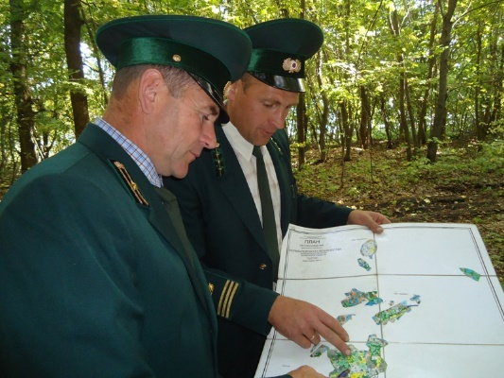
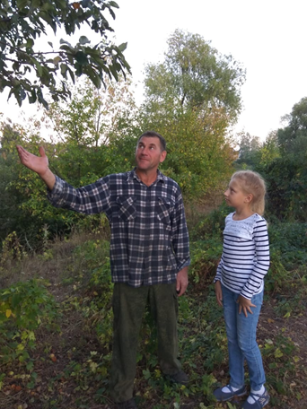
Чтобы начать проект, мы посетили лесничего Владимира Витальевича Тарханова. Он уже 31 год работает лесничим в Колышлейско -Секретарского участкового лесничества
Про таких людей, как он, можно сказать «где родился, там и пригодился».
Ниже приведу наш диалог:
Мы у него поинтересовались: почему и как он стал лесничем?
– Любовь к лесу у меня возникла еще в детстве. Родительский дом находился на окраине леса и манил своими загадками: шорохами листвы, пением птиц, разнообразием даров. По окончании школы я решил поступать в лесохозяйственный техникум в Сосновоборске. После четырех лет обучения по распределению меня отправили работать на Байкал. Там я стал мастером лесного хозяйства. После армии я вернулся домой – на родные просторы. Здесь и началась моя нелегкая, каждодневная служба…
Несколько лет назад Владимир Тарханов от Министерства лесного хозяйства России получил нагрудный знак «За 15 лет безупречной службы».
- Владимир Витальевич, что для Вас и Ваших коллег значат лес и работа?
- Леса – наше общее богатство. В старину на Руси говорили: «Рядом с лесом жить – голодному не быть. Лес богаче царя. Лес не только волка, но и мужика досыта кормит». Труд лесников направлен на рациональное использование леса. Он актуален, нелегок и достоин уважения. В наши обязанности входит забота о лесных богатствах, защита леса и его обитателей от браконьеров и пожаров, обнаружение очагов размножения вредных насекомых, вредителей, болезней леса. Контроль отвода лесосек, отпуск древесины, разъяснительная работа с населением — все это тоже область деятельности лесника.
- Какова площадь лесных насаждений, за которыми надо «ухаживать»?
- В России почти 8 миллионов квадратных километров занимают леса, самые обширные лесные зоны расположены в Сибири и на Дальнем Востоке. На территории Колышлейского района находится 4,5 тыс га государственного лесного фонда. На этой территории 50% занимают широколиственные насаждения (дубовые), 40% - мелколиственные, 10% - хвойные. Из них — 7 % площадей посажены человеком.
- Для кого-то леса – шашлыки и охота, кладезь ягод и грибов. Что хотели бы донести до таких обывателей леса?
- Лес - это сокровище, которое подарила нам природа. Сегодня действительность такова, что зеленая часть нашего необъятного государства остро нуждается в защите и бережном отношении. Лес — это не только природный ресурс, но и составная часть нашей биологической безопасности. Каждый поход в лес - это заряд бодрости и позитива. Хочется, чтобы и человек хоть немного ценил дары природы, а не продолжал с еще большей силой эксплуатировать совсем не бесконечные его ресурсы. Моя просьба, может быть, для кого-то покажется банальной, но я хочу попросить, чтобы каждый человек берег и приумножал богатства нашей страны.
После всего услышанного нам захотелось тоже внести вклад в нашу природу.

Предисловие
Мы живем рядом с лесом и ходим в него постоянно с малого возраста. Общение с природой в нашем мире очень многим не хватает. Большее время все находятся в гаджетах и не замечают, какая красота нас окружает. Хочется, чтобы больше люди проводили на природе. И связи с этим мы хотим больше рассказать школьникам ценность этого мира и создать экологическую тропу.
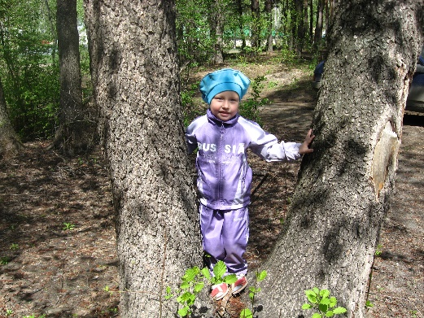
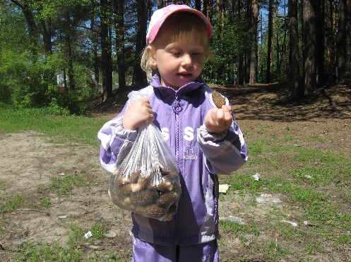

.
  - Экологическая тропа «Сосновочка»

Паспорт экологической тропы:
Название: «Сосновочка»
Местонахождение: г. Пенза, п. Сосновка, лесной массив «Сосновский лес».
Протяжённость: 1км
Продолжительность прохождения: 40-60 мин.
Количество остановок: 10
Маршрут разработан: ученицей 6 «Б» класса Сомкиной Анной

Экотропа была создана в 2019 году в г. Пензе п. Сосновка. Маршрут экотропы начинается от улицы Кардон, 95 и заканчивается ул. Живописной. Протяженность тропы 1 км. Она проходит через различные природные сообщества. Растительный мир достаточно богат и разнообразен. На тропе имеются лесные и болотные виды растений.
Рис. 4 Карта-схема маршрута экологической тропы.
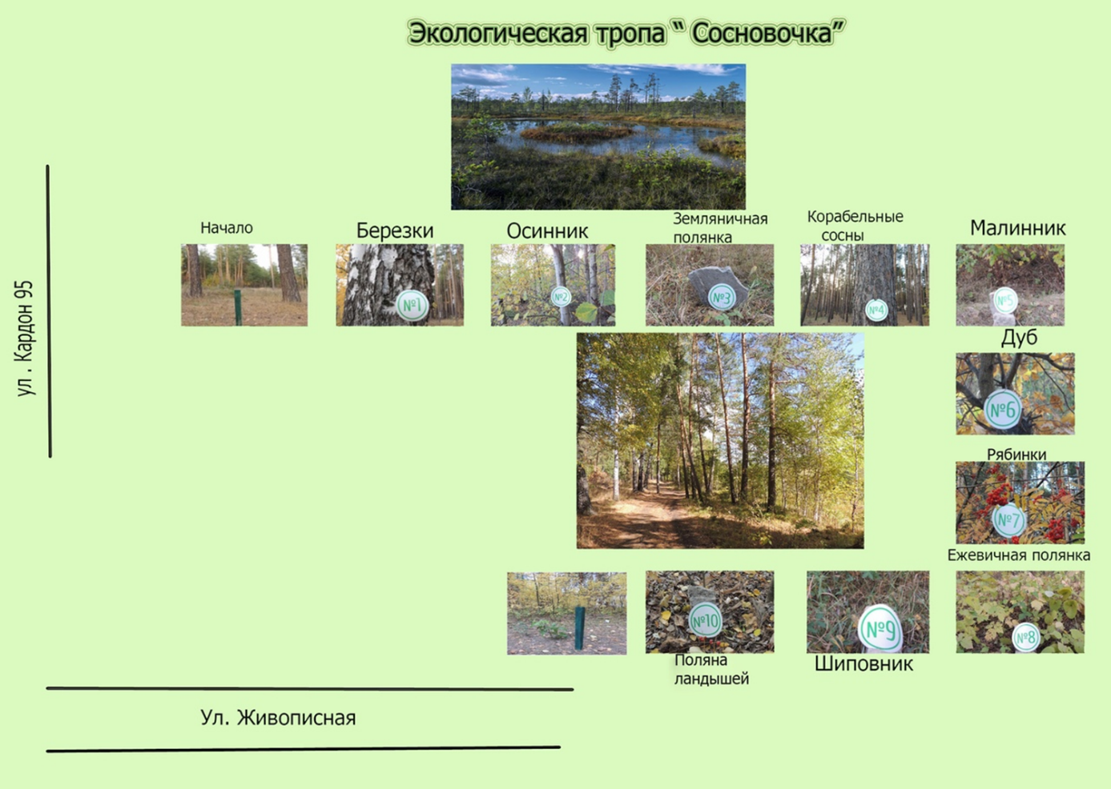
Рис. 4 Карта-схема маршрута экологической тропы.
Экологическая тропа со спутника
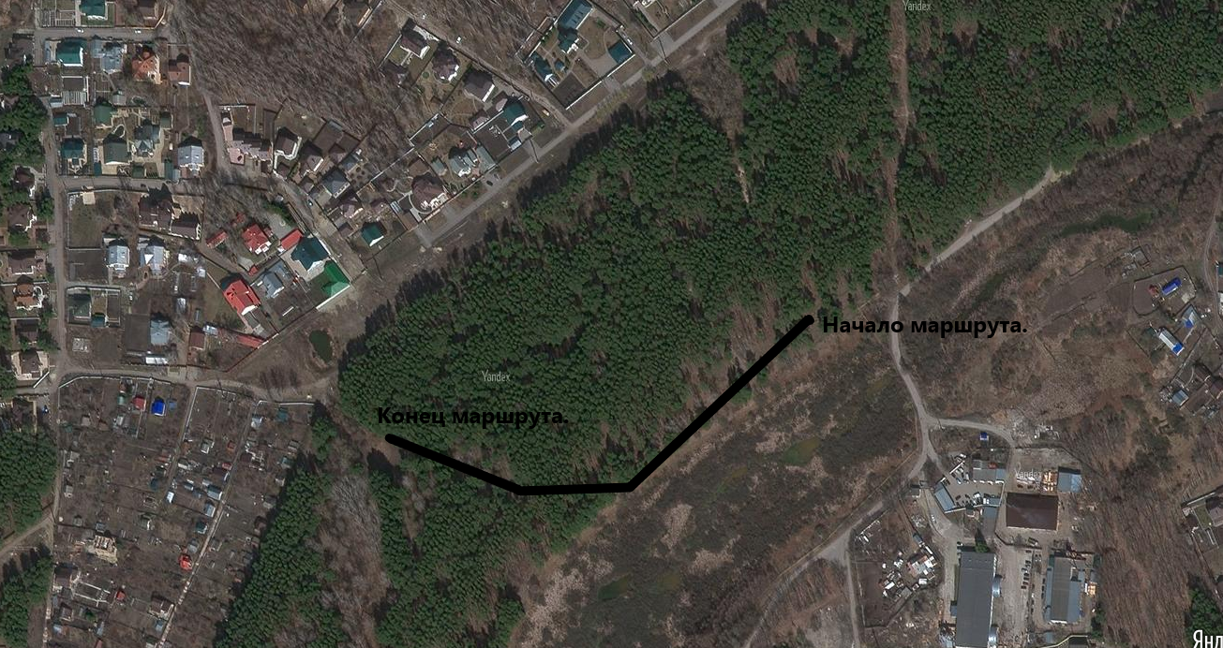
На протяжении маршрута экологической тропы мы запланировали 10 станций, т.е. остановок для экскурсантов, где они могут более подробно ознакомиться с представителями флоры и фауны, оценить экологическую ситуацию и антропогенное влияние на природу.
Начало тропы
- № 1 «БЕРЁЗКИ»
- № 2 «ОСИННИК»
- № 3 «ЗЕМЛЯНИЧНАЯ ПОЛЯНКА»
- № 4 «КОРАБЕЛЬНЫЕ СОСНЫ»
- № 5 «МАЛИННИК»
- №6 «ДУБ»
- №7 «РЯБИНКИ»
- №8 «ЕЖЕВИЧНАЯ ПОЛЯНКА»
- № 9 «ШИПОВНИК»
- № 10 «ПОЛЯНА ЛАНДЫШЕЙ»
Конец тропы
Краткое описание станций

1. “Начало тропы”

Здесь посетители будут знакомиться с паспортом учебно-экологической тропы. Проводится вводная беседа. Рассказывается о целях и задачах экскурсии, даются инструкции по технике безопасности и правилам поведения на тропе. В нескольких словах описывается предстоящий маршрут.

Станция №1 «БЕРЁЗКИ»
Конечно здесь речь пойдет о красивой русской березе. Береза повислая - это листопадное дерево семейства Березовых, которое также носит названия плакучая и бородавчатая. Латинское название дерево произошло от слова «белеть, светиться».
Береза повислая может достигать 30 метров в высоту и иметь диаметр до 80 сантиметров. Молодые деревья имеют коричневую кору, но через 10 лет она, как правило, начинает белеть.
Березовые почки являются замечательным лекарственным средством при лечении ряда заболеваний, а сок этого дерева - это кладезь природных витаминов, вкусный и полезный напиток.

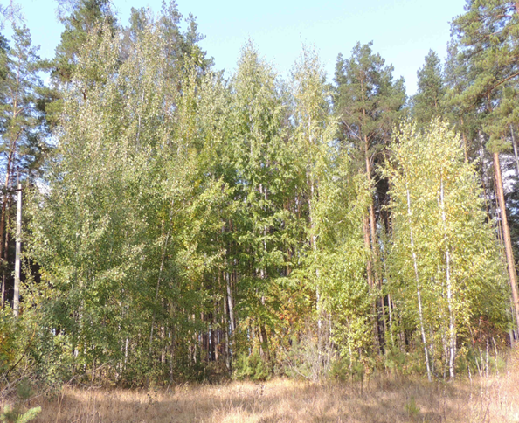
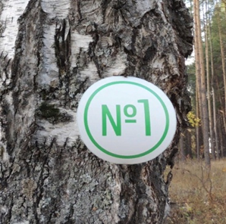

Станция №2 «ОСИННИК»
Обучающиеся во время экскурсии узнают много нового о осине. Оси́на или Оси́на обыкнове́нная, или тополь дрожащий вид лиственных деревьев из рода тополь семейства Ивовые.
Вырастая, старая осина может достигать в высоту тридцати пяти метров. Обычно ствол прямой, имеет колонновидную форму. В диаметре дерево вырастает до одного метра. Кора у осины тонкая, на ощупь гладкая, серо-оливкового цвета.
Как только солнце начинает прогревать землю, на деревьях появляются красивые соцветья. По форме они похожи на сережки.
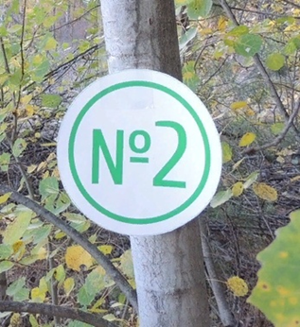
Кора осины содержит огромное количество полезных веществ: антибиотики, дубильные вещества, глицерин, эфиры и другие. Именно поэтому из коры изготавливают мази, лекарства, отвары и даже квас.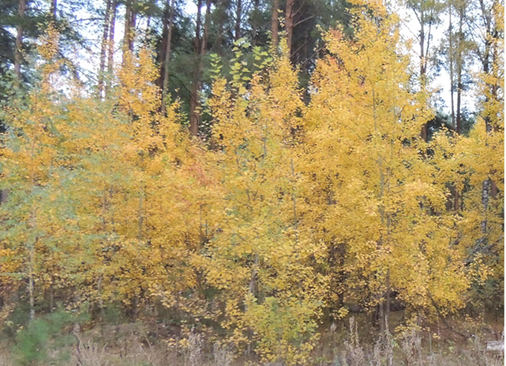

Станция № 3 «ЗЕМЛЯНИЧНАЯ ПОЛЯНКА»

Земляника лесная — многолетнее травянистое растение, которое относится к семейству розовые. Ботаническое название земляники произошло от латинского «fragaris», что означает «благоухающий», ведь плоды этого растения действительно очень душистые и источают приятный аромат.
Листья земляники длинночерешковые, снизу опушенные, с крупными заостренными зубчиками. Небольшие цветы белого цвета собраны в соцветия-зонтик и расположены на высоких цветоножках. Цветет с мая по июнь.
Лесная земляника встречается на лесных вырубках, опушках леса, среди кустарников.
Земляника считается одной из самых полезных ягод. В народной медицине для целительных целей используют все элементы наземной части растения, а также его корневище.
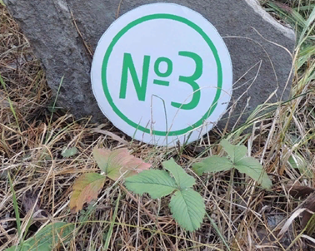
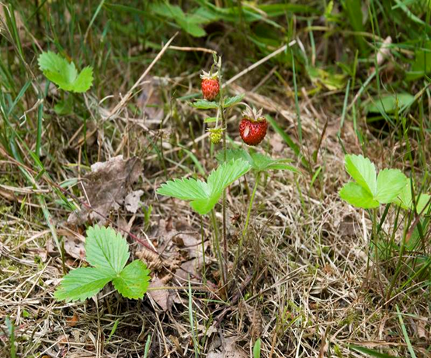

Станция № 4 «КОРАБЕЛЬНЫЕ СОСНЫ»

Корабельная сосна относится к роду вечнозеленых хвойников.
Высота деревьев, достигающих в обхвате полуметра, подбирается нередко к 70 метрам.
Для древесины этого растения с высоченными прямыми стволами характерна особая прочность, твердость и смолистость. Это идеальный древесный материал для судостроения. Именно отсюда возникло название «корабельные сосны» – деревья с определенными свойствами. А лесные массивы, где в основном произрастают сосны, зовут «корабельными рощами» или «мачтовыми лесами».
Сосна - одно из самых древних лекарственных растений. В качестве лекарственного средства используются хвоя, смола, почки, молодые зеленые шишки, кора, пыльца.
В также здесь экскурсовод рассказывает легенду о сосне. Жила в лесу "маленькая, но гордая птичка", которой злые охотники поранили крыло. Бедняга не знала как быть - ведь скоро зима, а она не может улететь, чтобы спастись от холода. И тогда, попросила птичка защиты у берёзы, дуба и ивы. Но, все они отказали бедной птице: дескать, ты нам будешь мешать своим присутствием. А сосна, ёлка и можжевельник приютили раненую страдалицу, укрыв её своими иголками. Царь холода - Мороз, увидев это, приказал своему заместителю Ветру: ' Брат-Ветер! Нужно проучить эти безразличные берёзы, дубы и прочие ивы - сорви с них листья на зиму! А сосну, ёлочку и можжевельник пожалей и не трогай - они добрые!' С тех пор сосна круглый год не теряет свою хвою и радует людей неизменной красотой.
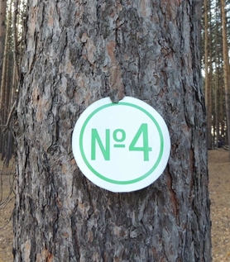
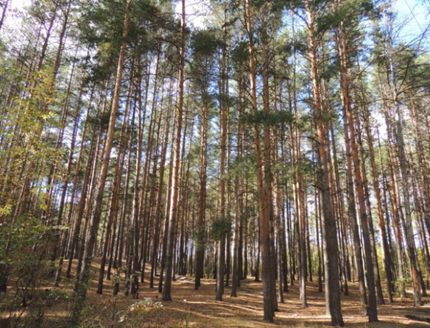
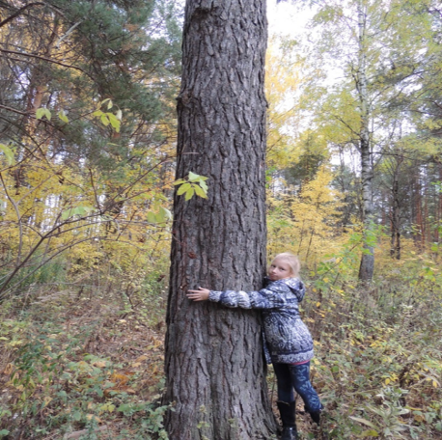

Станция №5 «МАЛИННИК»

Малина обыкновенная представляет собой колючее ветвистое полукустарниковое растение, принадлежащее к семейству розоцветных. На первом году жизни побеги травянистые, зеленые, усаженные шипами, к зиме они древеснеют, теряют шипы. Зацветают и дают плоды лишь на второй год, после чего отмирают и заменяются новыми.
Цветет малина с июня до июля, плоды созревают в июле и августе.
Для лекарственных нужд используются в основном плоды малины лесной, но листья, побеги тоже полезны, их собирают во время цветения.
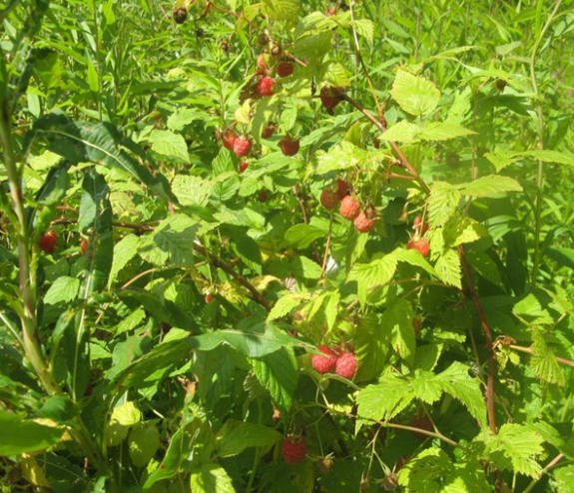

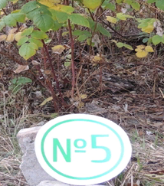

Станция № 6«ДУБ»

Дуб обыкновенный — листопадное дерево, достигает высоты 40 м. Диаметр ствола у старых деревьев от 1 до нескольких метров.
Растет дерево крайне медленно, однако жить может сотни лет.
Цветение дуба начинается поздней весной. Цветение дуба начинается поздней весной. Цветки бывают женские и мужские, но все они имеют небольшой размер и зеленый окрас. Мужские цветки всегда собраны в небольшие соцветия, напоминающие сережки, женские — похожи на мелкие зернышки. Именно из женских цветков в будущем образуются плоды — желуди.
Кора молодых ветвей и стволиков дуба — ценное лекарственное средство, входящее в Государственную Фармакопею.
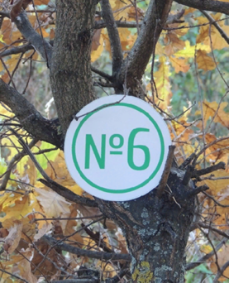
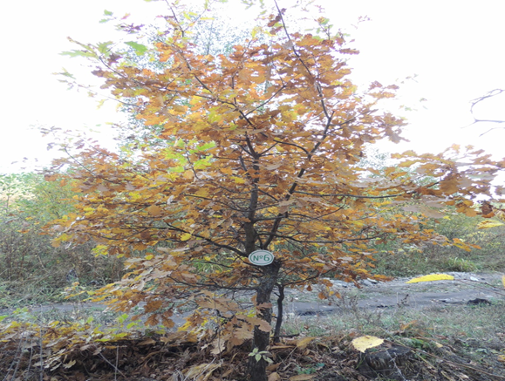

Станция №7 «РЯБИНКИ»

Рябина красная - гордость леса! Рябина - неприхотливое, красивое во все времена года дерево, очень полезно для зрения ребенка.
Рябина другие названия - рябина обыкновенная, рябь (пища для рябчиков), рябина лесная и т. п .
Рябина — дерево, реже кустарник. Достигает 12 м высоты (обычно 5—10 м). Крона округлая, ажурная.
Цветёт рябина в мае-июне. Цветы рябины мелкие, беленькие, собраны в густые щитковидные соцветия, которые имеют диаметр до 10 см.
Спелые ягоды рябины содержат огромнейшее количество витаминов P,B2,PP,E,K. Витамина С в ней больше, чем в лимонах. Наличие витамина Р ставит рябину на одно из первых мест среди других плодовых растений. Ценность его в том, что он укрепляет нервную систему, устраняет раздражительность, бессонницу и общую слабость организма.

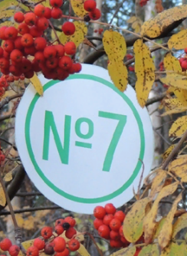
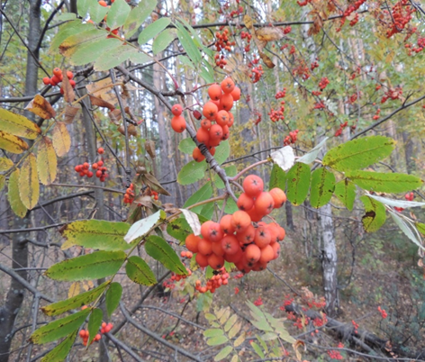

Станция №8 «ЕЖЕВИЧНАЯ ПОЛЯНКА»

Ежевичный полукустарник со стелющимися по земле побегами получил название « росянка». Вьющиеся побеги могут достигать 5 м в длину.
В конце мая в начале июня ежевика покрывается цветочными кистями. После вместо бело-розовых мелких цветочков появляются плоды.
Благодаря своему богатому химическому составу, ежевику лесную фитоторапевты рекомендуют для лечения и профилактики различных заболеваний у детей и взрослых. У ежевики полезны не только ягоды, но и листья этого уникального растения.

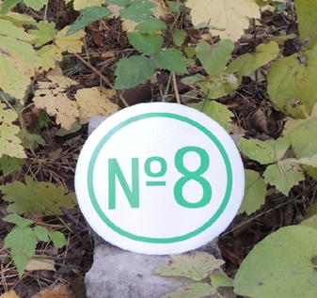
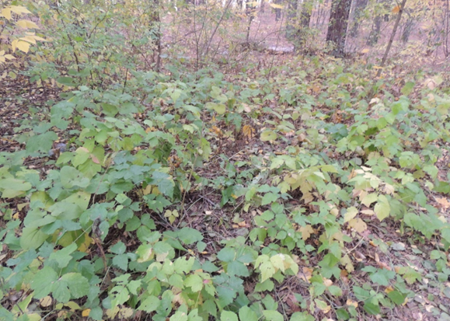

Станция № 9 «ШИПОВНИК»

Шиповник – многолетнее, дикорастущее растение семейства Розовые. В народе его называют дикой розой.
Шиповник представляет собой не высокий куст от 1,5-2,5 м в высоту с дугоподобно свисающими ветвями, покрытыми крепкими серповидными шипами.
Цветёт шиповник в мае-июне. Цветки розовые или бело-розовые, с пятью свободными лепестками, венчик в диаметре до 5 см.
Плоды богаты витамином C, используются в пищу, а также как лекарственное средство.
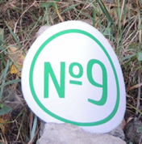
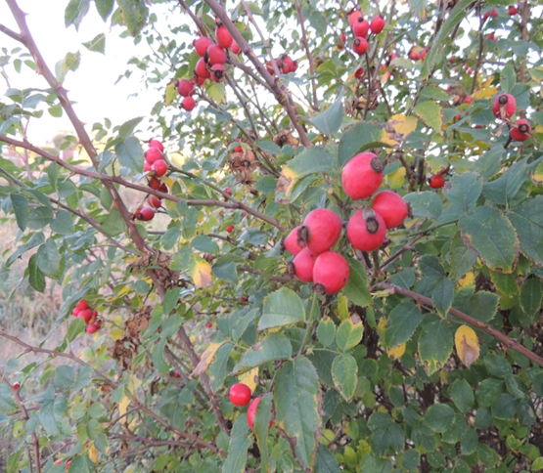

Станция № 10 «ПОЛЯНА ЛАНДЫШЕЙ»

Ландыш - многолетнее растение семейства лилейных , занесено в Красную книгу. Латинское название ландыша в переводе с латыни очень поэтично: «лилия долин, цветущая в мае».
Растет ландыш в широколиственных и смешанных лесах. Растение имеет сильный, но приятный аромат, а цветёт оно с конца мая до июня.
Растение это ядовитое и лекарственное одновременно. На месте прекрасных белых цветков-колокольчиков появляются аппетитные на вид красные ягоды. Из них приготавливают сердечные лекарства, но есть их нельзя!
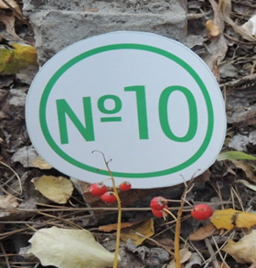
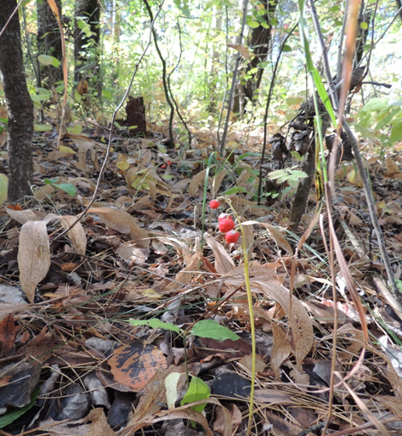
Чтобы разнообразить нашу экскурсию мы предлагаем учащимся поиграть в экологические игры, отгадать загадки, наблюдать за муравьями и слушать пение птиц. Ещё проводим небольшие эксперименты, а также собираем материал для гербария.

Экологические игры
Отгадай животное
Цель игры: знакомство с различными животными, развитие смекалки и организованности.
Возраст: дети разных возрастов.
Место проведения: на природе.
Оборудование: 10-15 карточек одинакового размера с изображениями или названиями разных животных.
Ход игры:
Напоминает игру «Кто я?», но играют две команды. Представители каждой команд по очереди вытаскивают из шапки карточку с каким-либо животным (их соперники не должны видеть, что изображено на карточке!). Вторая команда должна выяснить название животного, задавая первой команде вопросы, на которые те могут отвечать только «да», «нет», «может быть». Побеждает та команда, которая быстрее и с меньшим количеством вопросов отгадает животное.
Найди пару
Цель игры: знакомство с различными растениями, развитие зрительной памяти и внимания.
Возраст: 5-6 класс.
Место проведения: на природе.
Оборудование: 15-20 карточек одинакового размера с названиями разных деревьев, кустарников и травянистых растений, образцы листьев, цветов и плодов этих растений, кусок ткани или клеенки.
Ход игры:
На ткани или клеенке учитель раскладывает образцы листьев, цветов и плодов деревьев, кустарников и травянистых растений, которые встречаются на экотропе. Каждый из детей вытаскивает из шапки карточку с названием растения. За определенное время (например, 3 минуты) следует найти лист, цветок или плод этого растения среди 44 разложенных на ткани образцов. Чтобы усложнить игру, среди образцов можно положить несколько «лишних» растений, названий которых нет на карточках.
В эту игру можно играть и зимой, тогда живые образцы растений заменяют их рисунками, фотографиями или гербарием.
Воробьи или вороны
Цель игры: развить внимания, смекалку и проворство.
Возраст: дети разных возрастов.
Место проведения: на природе.
Оборудование: кубики и мячики.
Ход игры:
В этой игре могут принимать участие 6–12 игроков. Чем больше участников, тем интереснее игра. А еще для игры понадобятся предметы двух видов, например, кубики и мячики.
Участники игры выстраиваются на площадке в колонну по одному на расстоянии шага друг от друга. Они делятся на две команды, рассчитываясь на первый-второй. С правой стороны колонки выкладывают в линию кубики, с левой – мячики. Предметов с каждой стороны должно быть вдвое меньше, чем игроков.
Игра начинается с того, что все по команде ведущего выполняют разные упражнения: «руки вверх», «руки в стороны», «присесть» и т.д. Затем ведущий громко по слогам произносит одно из слов: «воробьи» или «вороны». Если он говорит «Во-ро-ны!», то на слог «ны» все играющие бросаются к кубикам и стараются захватить их. Если ведущий говорит: «Во-ро-бьи!», то при слоге «бьи» все бросаются к мячикам. Каждый игрок, который захватил предмет, приносит своей команде один балл. Обычно проводят 7 конов игры. После этого подсчитывают баллы и определяют победителя.

Загадки

И летом весело,
И осенью сытно,
И зимой тепло. (Лес)

Зимой — с седой бородой,
Летом новая вырастает,
Осенью опадает. (Лес)

Зелена, а не луг,
Бела, а не снег,
Кудрява, а не голова. (Береза)

Малые детки
Сидят на ветке,
А подрастут -
На землю спрыгнут. (Дуб)

Ягода черная — да не черника,
Куст колючий — да не малина. (Ежевика)
Платье потерялось, а пуговки остались. (Рябина)

Не смотри, что так он дивен,
Он обычно агрессивен,
Вмиг колючий нрав покажет,
Правоту свою докажет. (Шиповник)

Белые горошки на зелёной ножке. (Ландыш)

Красна, сочна, душиста,
Растет низко, к земле близко. (Земляника)

Нам в дождь и зной
Поможет друг,
Зеленый и хороший –
Протянет нам десятки рук
И тысячи ладошек. (Дерево)

Кто трудолюбивее всех на свете? (Муравьи)

Что за дерево стоит –
Ветра нет, а лист дрожит? (Осина)

В саду у самой стёжки
Растут плоды без ножки.
Красна у них рубашка,
В середочке костяшка. (Малина)

На вид, конечно, мелковаты,
Но всё, что можно, тащат в дом.
Неугомонные ребята
Вся жизнь их связана с трудом. (Муравьи)

Муравьиный комплекс

Рыжие лесные муравьи – важная часть лесного сообщества. Одно муравьиное семейство уничтожает за лето около 2 миллионов вредных для леса насекомых, обшаривая в поисках пищи около 3 тыс. кв. м лесной территории. Муравьи улучшают почву, рассеивают семена многих травянистых растений, расселяют пауков, перенося их коконы, привлекают многих полезных животных.
Беречь муравейники – значит оберегать лес!

Пение птиц

Пение птиц – это была первая музыка, которую слышал первобытный человек. Уже намного позже люди научились сочинять собственные мелодии. Специалисты орнитотерапии считают, что человек, заслышав пение птиц, начинает успокаиваться. Например, пение соловья помогает избавиться от депрессии, невроза, стресса, облегчает головную боль и поднимает настроение, а также положительно влияет на психоэмоциональное состояние и здоровье в целом.
На протяжении всей нашей тропы мы слушаем пение птиц, где-то сильнее , а где-то еле слышно.

Экологические десанты по уборке территории экологической тропы

В ходе подготовки экологической тропы были проведены экологические десанты. В ходе десантов вдоль тропинок убрали мусор, вырезали разросшуюся малину, чтобы было удобно идти по маршруту. На месте отдыха навели порядок.

Гербарий

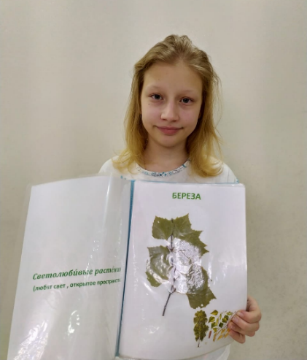
Сбор гербария – основа изучения растительного мира, без гербария очень трудно определять многие виды растений. Но экологическое воспитание и сохранение природного окружения экотропы должны стоять на первом месте. Поэтому собирайте для гербария только обычные, широко распространенные и многочисленные растения и не трогайте редкие виды! Гербарий – это единственный документ, подтверждающий нахождение растения в данной местности. Гербарии также служат пособием для определения видов растений.
Какие растения встречаются на нашей экологической тропе? Для этого каждый ученик сделал себе гербарий.

2.3.Определение содержания ионов свинца в листьях растений
на экологической тропе

Для того, чтобы определить экологичность нашей тропы и без опаски на ней собирать ягоды, плоды деревьев и листья для настоек, мы провели опыт по определению содержания ионов свинца в листьях растений на нашей экологической тропе. Для этого мы собрали по 10 листьев березы в начале, в середине и в конце тропы. Затем измельчили растительную массу и добавили в каждый образец по 50 грамм смеси этилового спирта и воды в соотношении 1:2 (т.е. водка). Затем процедили и прокипятили полученные смеси в течение 5-7 минут, чтобы свинец перешел в раствор. В полученный экстракт по каплям добавили сульфид натрия до тех пор, пока не образовался черный осадок. Сравнила интенсивность черной окраски у осадков, полученных растительных проб.

Вывод: сравнив все образцы осадков, я убедилась, что ионы свинца в листьях не обнаружены. Можно не опасаясь собирать на нашей экологической тропе все дары природы.

Первые посетители экологической тропы

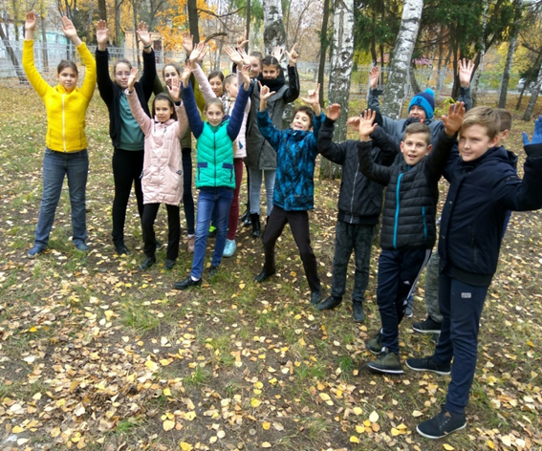

Первые посетители экологической тропы стали ученики 6 «б» класса. На каждой остановке ребят ждали экскурсоводы (школьники), которые провели увлекательное путешествие в мир природы.
«На белой тропе»

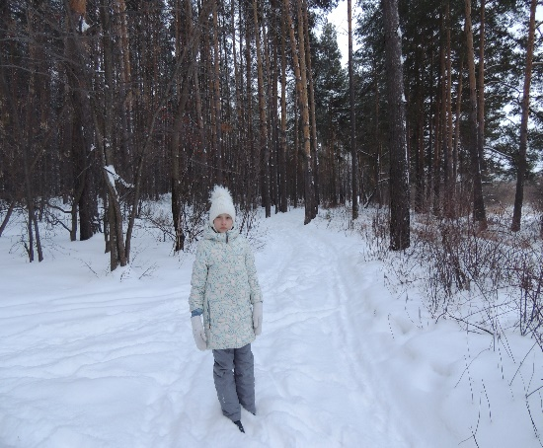
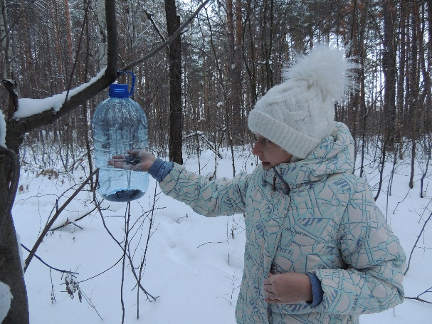

Зимой мы также посещаем нашу экотропу. Здесь прокладывается лыжная трасса и можно совершать лыжные прогулки для всех желающих. Также мы вешаем кормушки для птиц.

Заключение

В результате проведенной работы мы проанализировали информационные источники по теме исследования, выявили проблемы и перспективы его развития, выполнили проект экологической тропы, определили экологичность нашей тропы. Гипотезу, которую поставили в начале проекта подтвердилась.
Экологическая тропа служит удобным «тренажером по развитию натуралистической наблюдательности», способствует повышению научного уровня школьного образования. Знания, которые учащиеся получают на тропе, тесно связаны с программным материалом. Главное же состоит в том, что дети овладевают умениями применять на практике знания из разных предметов в комплексе, постигая неразрывное единство природной среды и человека.
Работа на тропе помогает реализовать связь обучения с жизнью, с трудом людей, воспитывает у школьника трудолюбие и уважение к труду. Школьники не только расширяют свои естественнонаучные знания, но постигают отношения человека к окружающей среде процессе труда и отдыха. Они учатся комплексно оценивать результаты труда, прогнозировать экологические следствия деятельности человека, в том числе своей и своих товарищей.
Экологическую тропу очень удобно использовать для проведения учебных экскурсий, рассчитанных на один урок для детей начальных классов. Так же для уроков биологии, географии, где экскурсии являются обязательными при выполнении учебной программы. На экологической тропе могут проводиться ознакомительные экскурсии продолжительностью 40-45 минут. Новый, созданный нами маршрут позволяет это сделать.
Очень удобно проводить занятие кружка, факультатива, экологического практикума, элективного курса экологической направленности.
В ходе реализации проекта тесное взаимодействие педагогов, детей, работников лесничества, родителей способствовало установлению социально- партнерских отношений, которые позволили объединить усилия всех в вопросах формирования и воспитания у учащихся ценностного отношения к жизни, бережного отношения учащихся к Природе.

Перспективы дальнейшего развития

Экологическая тропа – специально оборудованная в образовательных и воспитательных целях молодого поколения природная территория. Здесь экскурсии, полевой практикум, природоохранные акции, просветительская работа с учащимися и населением, трудовые и экологические исследовательские работы. Учащиеся смогут проводить и самостоятельные наблюдения в природе.
Можно использовать новые инновационные технологии и методы для работы с детьми. Например, привлечение геокешинга. С давних пор тема поиска кладов окружена атмосферой притягательной таинственности. Во все времена поиск сокровищ был для человечества увлекательным занятием. Но лишь с появлением двух великих изобретений - Интернета и спутниковой навигации - эта задача для избранных превратилась в игру для всех. Участники игры не только осваивают возможности GPS приемников и ищут точки- объекты, но и выполняют задания. Они могут и самостоятельно разрабатывать маршруты и задания, что не менее интересно и познавательно, чем определять объекты заданного маршрута и искать ответы на вопросы. Такие игры можно организовывать между командами из разных школ. Не все желающие могут посетить нашу экологическую тропу. Мы планируем организацию виртуальных экскурсий, чтобы как можно большее количество школьников, взрослых могли познакомиться с природой нашего края, виртуально пройдя по нашей тропе.

Список литературы

- Афонин А.В. Экологические тропы России. – М.: ПК Литфонда России, 1993. – 36 с.

2. А. А. Солянов. РАСТЕНИЯ РЕДКИЕ / Пензенская энциклопедия. М.: Научное издательство «Большая Российская энциклопедия», 2001.

- Э. И. Рувинова. « Загрязнение среды свинцом и здоровье детей «Биология»,1998-№8.Воскресенский П. «Техника лабораторных работ». - М.: «Химия», 1969.

4. А.И. Иванов, А.С. Власов, Т.Г. Власова, С.А. Сашенкова «Древесные растения Пензенской области, Пенза 2012.

Приложение
Наша работа участвовала в Всероссийском краеведческом конкурсе "Экологическая тропа" и там мы стали победителями. Также ее напечатали в Учебно-методическом пособие для средней школы. Ответственный редактор доктор сельскохозяйственных наук, профессор Н. Н. Семчук.

Министерство науки и высшего образования Российской Федерации
Новгородский государственный университет имени Ярослава Мудрого
Муниципальное бюджетное общеобразовательное учреждение
«Средняя общеобразовательная школа № 43 г. Пензы»

ЭКОЛОГИЧЕСКАЯ ТРОПА
«Сосновочка»

Учебно-методическое пособие
для средней школы

Великий Новгород
2019
ББК 20.1 (Но)я 72  Э 40 |  | Печатается по решению  жюри Всероссийского краеведческого конкурса "Экологическая тропа"

Рецензенты:
доктор биологических наук, профессор Я. М. Абдушаева,
доктор педагогических наук, профессор Е. В. Иванов

Ответственный редактор
доктор сельскохозяйственных наук, профессор Н. Н. Семчук

Э 40 | Экологическая тропа «Сосновочка» / учебно-методическое пособие для средней школы / Н. Н. Семчук, Л. В. Робежник, С. Н. Гладких, Н. Н. Глинкина, С. Е. Ворошилова; отв. редактор Н. Н. Семчук; НовГУ им. Ярослава Мудрого. – Великий Новгород, 2018. – ___ с.  В работе дано описание, основные характеристики представителей флоры экологической тропы и рисунки растений. По некоторым объектам имеются задания для проведения исследований, наблюдений. В тексте книги представлены загадки, а также экологическая игра, которую можно провести по завершении экскурсии. Нумерация растений в книге совпадает с номерами их разметки на экологической тропе. Работа предназначена для проведения занятий в природе с учащимися общеобразовательной школы. Воспитатели дошкольных учреждений также могут использовать пособие для ознакомления детей с природой.  ББК 20.1 (Но)я 72
© НовГУ им. Ярослава Мудрого, 2018
© Н. Н. Семчук, Л. В. Робежник,
С. Н. Гладких, Н. Н. Глинкина, С. Е. Ворошилова, 2018
© Н. Н. Семчук, обложка, компьютерная графика иллюстраций, 2018
© Л. В. Робежник, обложка, рисунки, 2018

Над проектом работала учащаяся Муниципального бюджетного общеобразовательного учреждения «Средняя общеобразовательная школа № 43 г. Пензы» Сомкина Анна.

